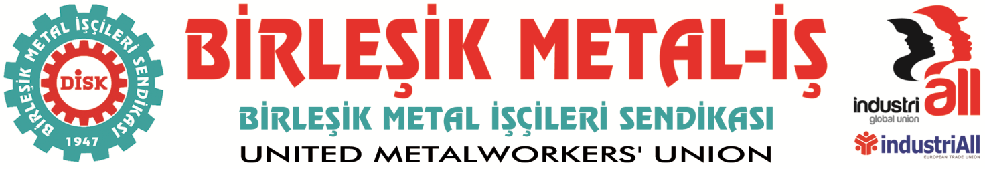
Genel Merkez: Bostancı Mahallesi E 80 YanyolCd. No: 234744 Bostancı-Kadıköy-İstanbul Tel: (216) 380 8590 Fax: (216) 373 6502

02.03.2016

Renault’ta Polis Baskısı Devam Ediyor
21 işçi gözaltında!
Hükümet, MESS –Türk Metal ve Renault yönetimi eliyle 28 Şubat 2016 tarihinden itibaren 10 ve ardından 12 işçinin işten atılmasıyla yıldırma ve sindirme operasyonu başladı. Fabrika önünde arkadaşlarına sahip çıkmak isteyen işçilere yapılan polis saldırısıyla baskı ve şiddet tırmandırıldı.
Baskı ve terör dün gece de devam etti. Gece vardiyası değişiminde, fabrika içerisinden ve evlerinden toplanarak alınan aralarında sendika görevlilerinin de olduğu 21 işçi gözaltına alındı. Sorguları devam ediyor.
İşçi ve işveren arasında çözülebilecek anlaşmazlıklar, hükümet meselesi haline dönüştürüldü. İşçiler bir yandan saldırılar ve gözaltılarla sindirilmeye çalışılırken, en temel anayasal haklarından olan sendika seçme ve temsilcilerini seçme hakkı polis zoruyla engellenmeye çalışılıyor.
Renault işçilerinin sendika seçme özgürlüğü ve kendi temsilcilerini seçme hakkı polis zoruyla engellenmeye çalışılması asla kabul edilemez.
Birleşik Metal-İş Sendikası olarak, Renault işçilerini yıldırmak, sindirmek için başlatılan terör ortamının bir an önce sona erdirilmesini, gözaltına alınan işçilerin derhal serbest bırakılmasını İş barışının sağlanması için hükümetin asli görevlerine dönmesini işçi, işveren ve sendikamızın üzerinden elini çekmesini, Türk Metal’in MESS’in ve Renault yönetimin tetikçiliğini yapmaktan vazgeçmeye çağırıyoruz.
BİRLEŞİK METAL-İŞ SENDİKASI
Genel Yönetim Kurulu
SendikamızUluslararası Metal İşçileriFederasyonu IMF ve Avrupa Metal Sendikaları Federasyonu FEM üyesidir.
Our Union is a member of the IMF, International Metalworkers’ Federation and the FEM, European Metalworkers’ Federation in the Community.

